Итоги рейда Пешеходный переход в ЗАО
28.11.2014
27 ноября 2014 года на территории обслуживания ОБ ДПС ГИБДД УВД по ЗАО ГУ МВД России по г. Москве было проведено городское оперативно-профилактическое мероприятие «Пешеходный переход!».
Данное мероприятие было направлено на предупреждение ДТП с участием пешеходов, а также усиления контроля за соблюдением водителями транспортных средств Правил дорожного движения в части, касающейся предоставления преимущества пешеходам, переходящим проезжую часть по нерегулируемому пешеходному переходу.
В результате прошедшего мероприятия сотрудниками ОБ ДПС ГИБДД УВД по ЗАО ГУ МВД России по г. Москве было выявлено 9 пешеходов, нарушивших Правила дорожного поведения и 58 водителей привлечено к административной ответственности за невыполнение требований уступить дорогу пешеходам, пользующимся преимуществом (ст. 12.18 КоАП РФ)
Сотрудники ОБ ДПС ГИБДД УВД по ЗАО ГУ МВД России по г. Москве обращаются ко всем участникам дорожного движения. Будьте внимательны на дороге! Пешеходы – не перебегайте дорогу на «красный», переходите по «зебре» и только после того, как убедитесь в полной остановке транспорта. В тёмное время суток не забывайте про использование в одежде светоотражающих элементов.
Водители – не спешите, притормозите при подъезде к пешеходным переходам, возможно, это спасёт чью-то жизнь!
Инспектор по пропаганде ОБ ДПС ГИБДД УВД по ЗАО
Сураева Светлана
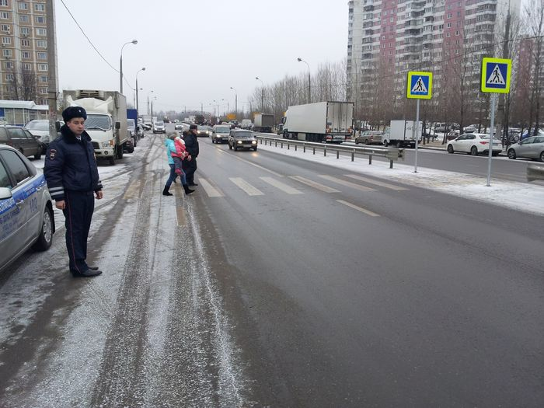
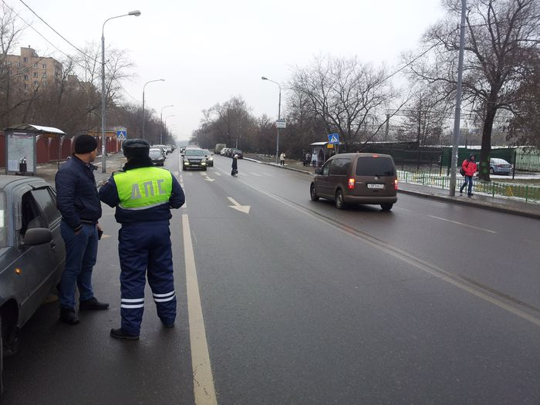
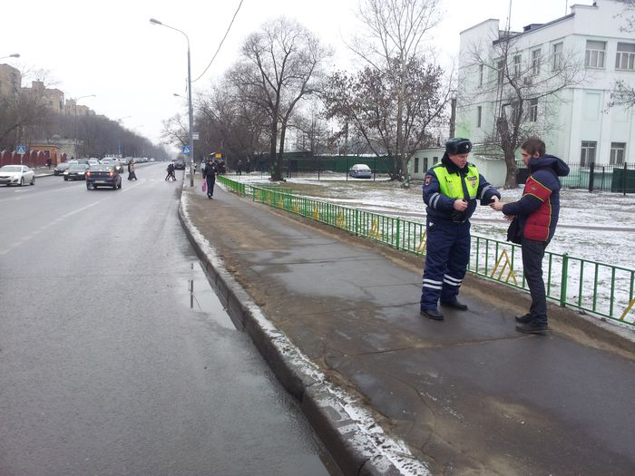
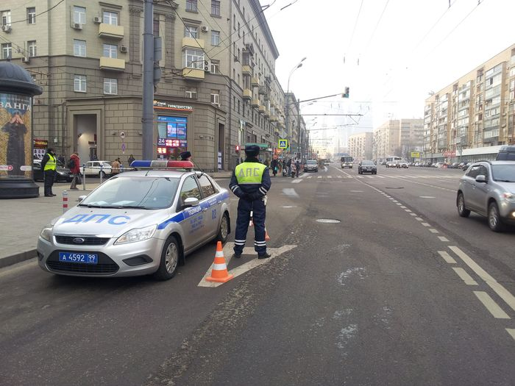

Адрес страницы: http://fili-davydkovo.mos.ru/presscenter/news/detail/1435673.html
Управа района Фили-Давыдково города Москвы

